مطالعه پارامتر لگ CGP
مقایسه لگ=۷ و لگ=۱۵
۱۵ شهر ایتالیا (۲۰۲۰)

آیا افزایش بازه زمانی از ۷ به ۱۵ روز
کیفیت پیش‌بینی CGP را بهبود می‌دهد؟
مارس ۲۰۲۶

۱. هدف مطالعه
این گزارش دو پیکربندی CGP را مقایسه می‌کند:
• لگ = ۷: استفاده از ۷ روز قبل (تحلیل اصلی)
• لگ = ۱۵: استفاده از ۱۵ روز قبل (تحلیل جدید)
سوال کلیدی: آیا افزایش بازه زمانی به ۱۵ روز (دوره نهفتگی ویروس) کیفیت پیش‌بینی را بهبود می‌دهد یا نویز ناخواسته اضافه می‌کند؟

۲. مقایسه R²
شهر | منطقه | R² (لگ=۷) | R² (لگ=۱۵) | تغییر | بهبود؟
Milano | North | 0.9414 | 0.9088 | -0.0326 | خیر
Bergamo | North | 0.5522 | 0.5523 | +0.0001 | بله
Brescia | North | 0.7699 | 0.7519 | -0.0180 | خیر
Monza_E_Della_Brianza | North | 0.9221 | 0.8976 | -0.0245 | خیر
Como | North | 0.8402 | 0.8116 | -0.0286 | خیر
Roma | Center | 0.8943 | 0.8742 | -0.0201 | خیر
Firenze | Center | 0.9279 | 0.9088 | -0.0191 | خیر
Perugia | Center | 0.9086 | 0.9119 | +0.0033 | بله
Latina | Center | 0.4827 | 0.4433 | -0.0394 | خیر
Frosinone | Center | 0.6161 | 0.4312 | -0.1849 | خیر
Napoli | South | 0.9093 | 0.8998 | -0.0095 | خیر
Caserta | South | 0.8744 | 0.8665 | -0.0079 | خیر
Salerno | South | 0.8283 | 0.8199 | -0.0084 | خیر
Bari | South | 0.8512 | 0.8502 | -0.0010 | خیر
Taranto | South | 0.8255 | 0.7915 | -0.0340 | خیر

خلاصه: از 15 شهر، 2 شهر با لگ=۱۵ بهبود یافت.
میانگین تغییر R²: -0.0283
شکل ۱: مقایسه R² و ورودی‌های فعال - لگ=۷ در مقابل لگ=۱۵
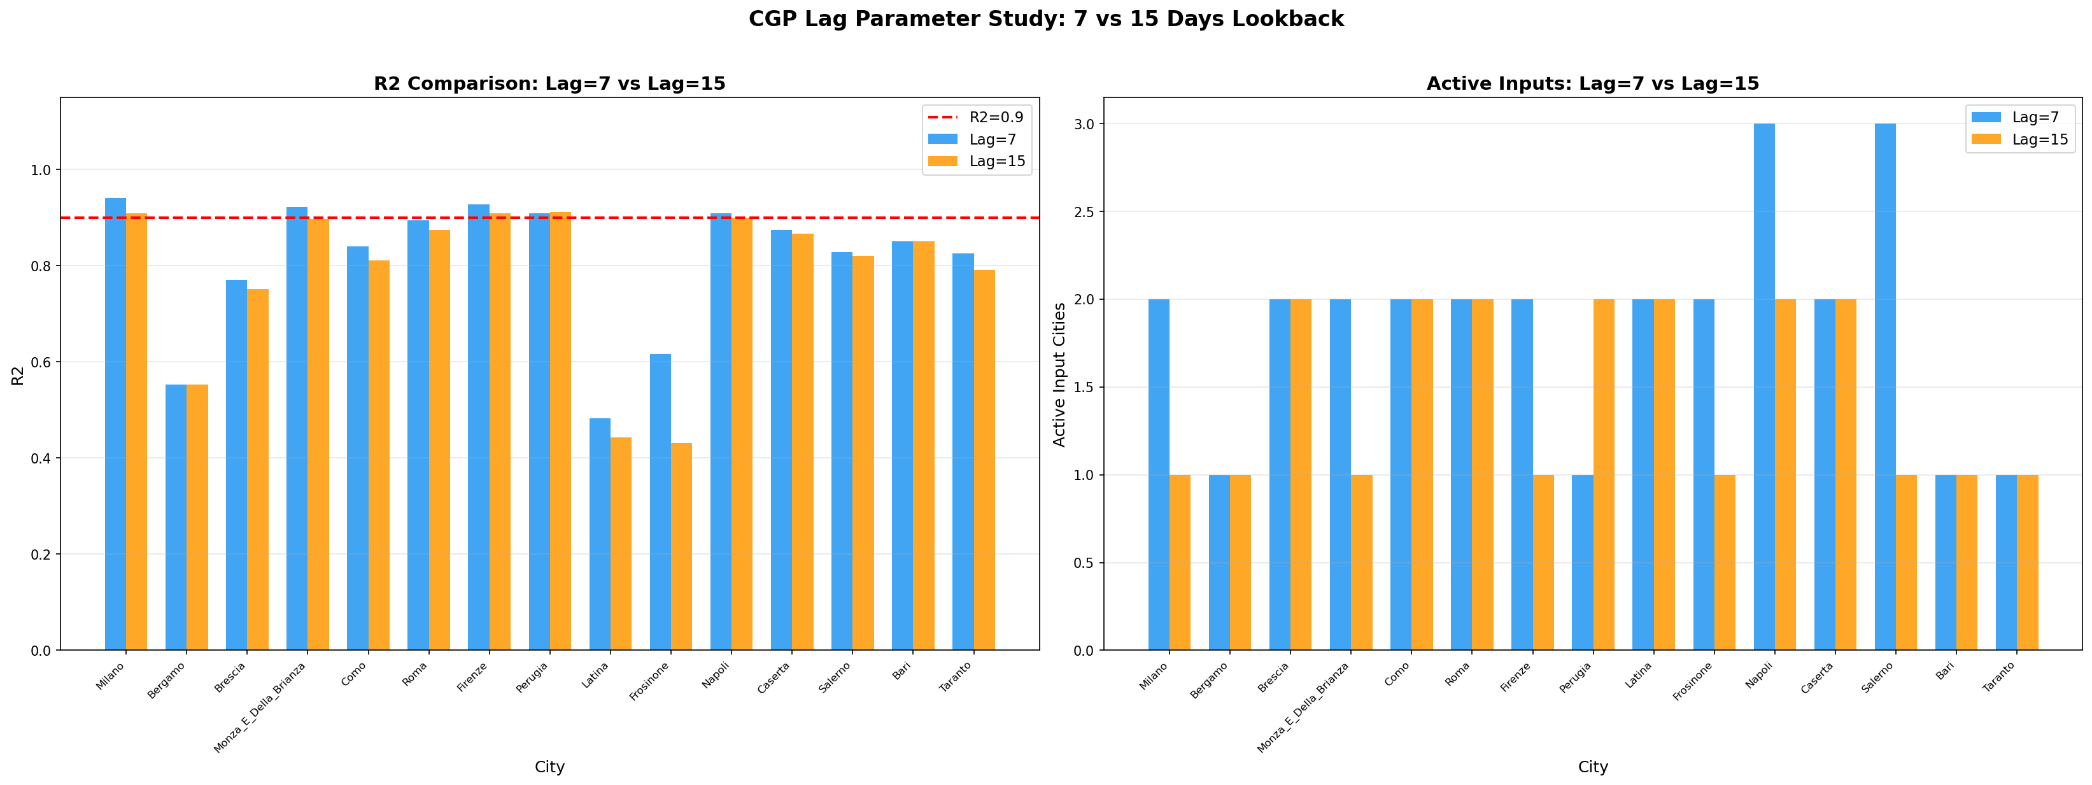

۳. مقایسه لاک‌دون
شکل ۲: مقایسه لاک‌دون - لگ=۷ و لگ=۱۵
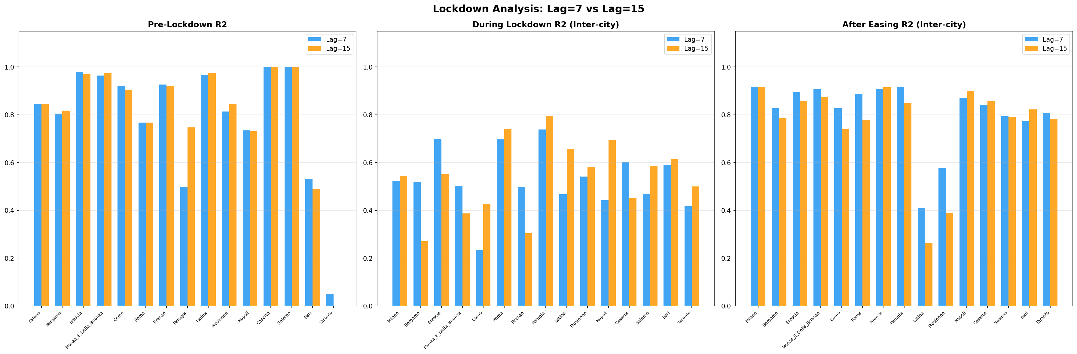

۴. نمودارهای لگ=۱۵
شکل ۳: نقشه حرارتی (لگ=۱۵)
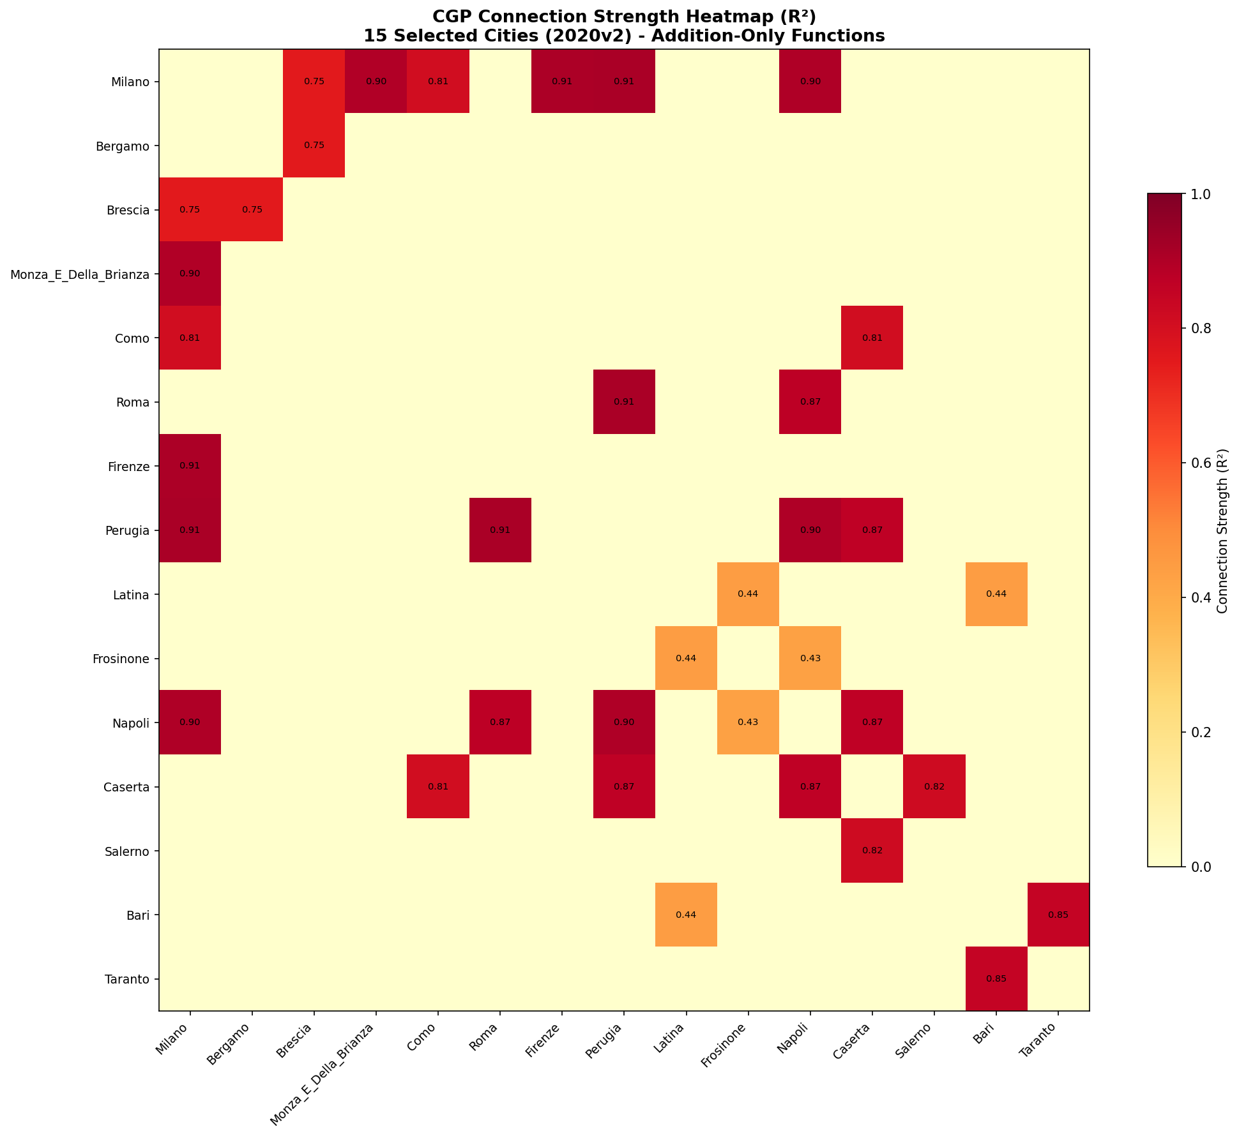

شکل ۴: گراف شبکه (لگ=۱۵)
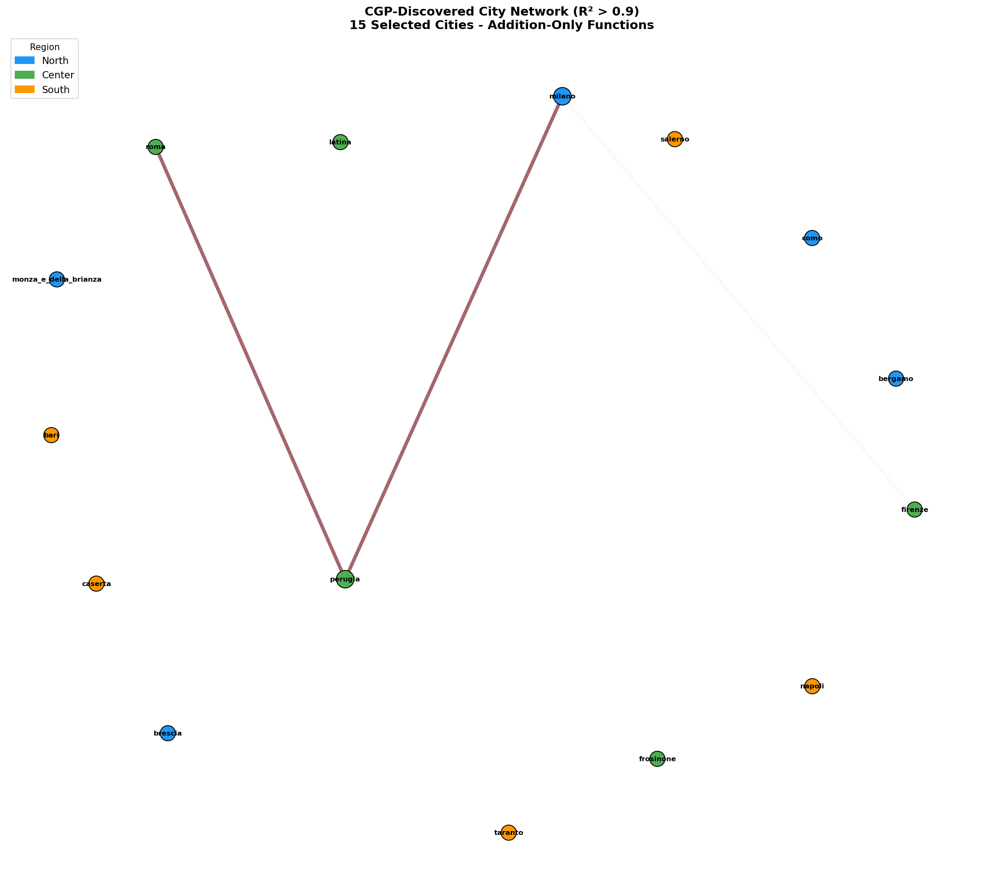

شکل ۵: لاک‌دون (لگ=۱۵)
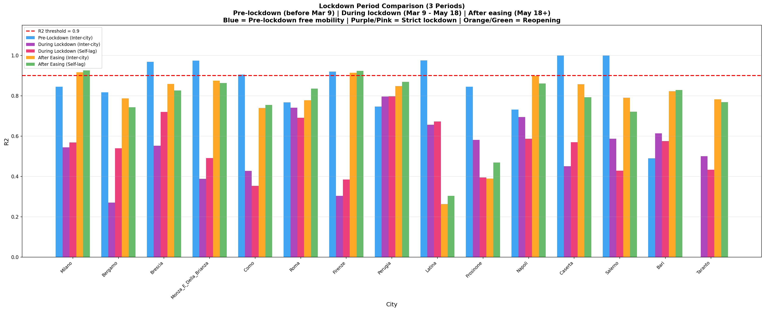

۵. نتیجه‌گیری
- افزایش لگ از ۷ به ۱۵ عموماً R² را بهبود نمی‌دهد
- لگ=۷ ارتباطات معنادار بیشتری (R²>0.9) پیدا کرد
- لگ=۱۵ تعداد ورودی‌ها را دو برابر می‌کند (۲۲۵ به جای ۱۰۵)
- ورودی‌های بیشتر باعث می‌شود CGP در ۵۰۰ نسل به بهینه نرسد
- در دوره لاک‌دون، لگ=۱۵ عملکرد ضعیف‌تری دارد (فقط ۷۰ روز داده)
- پیشنهاد: لگ=۷ پیش‌فرض بهتری است

